ПС-14 задание по математике 9.04.20

Тема практического занятия «Пирамида. Площадь поверхности пирамиды»

1.Повторить теоретический материал по теме «Пирамида»
2. Выполнить практическую работу по вариантам
Работу выполнить в рабочих тетрадях, скан работы отправить на почту marina.-2277@mail.ru

Методические указания
Теоретический материал
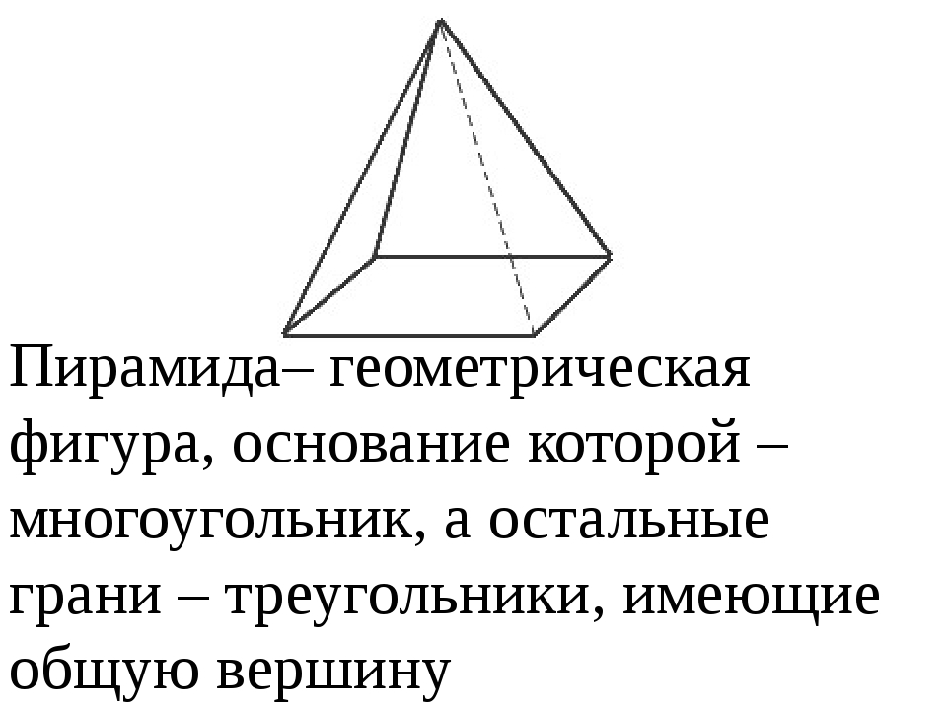 | 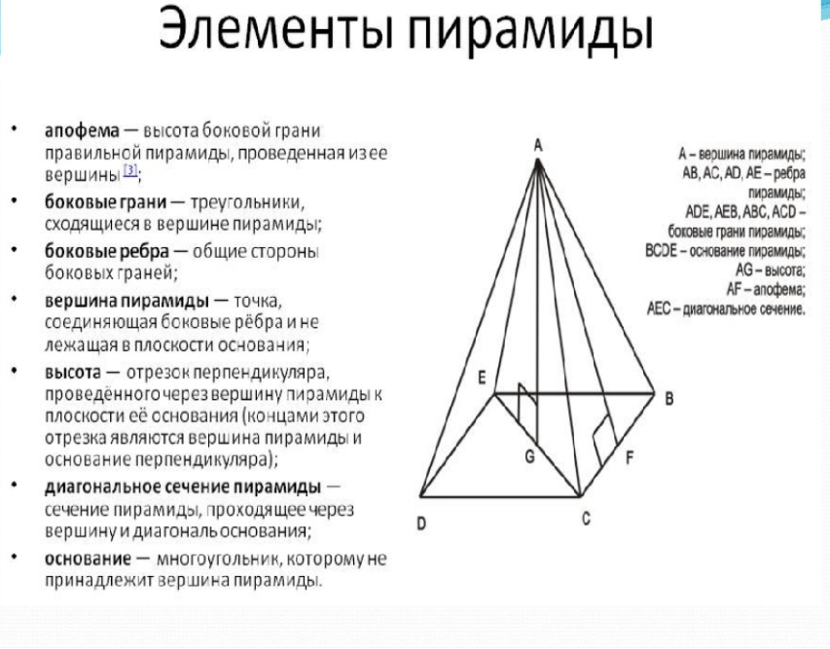

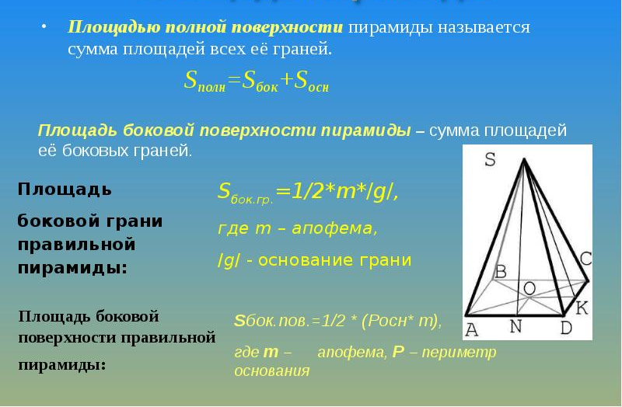
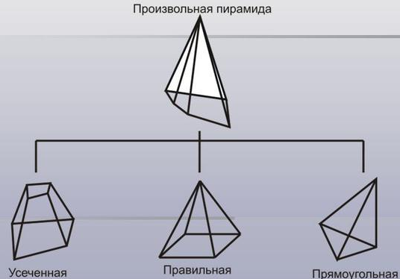 | 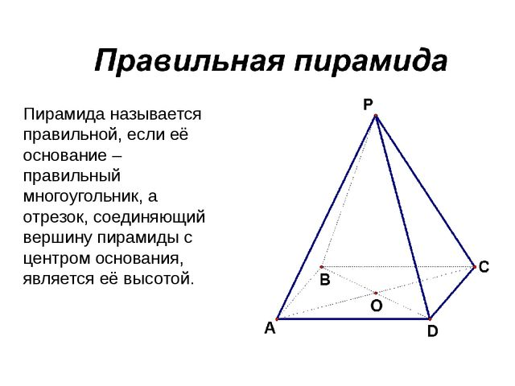
Примеры задач .
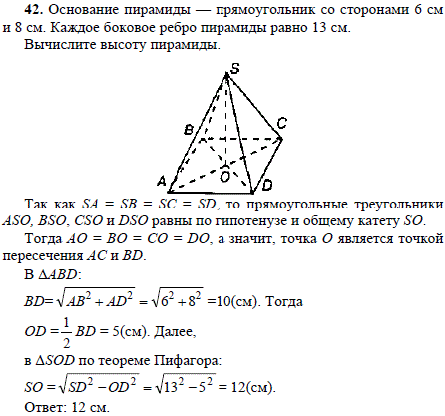

Задания практической работы:
1 вариант
1.В правильной четырехугольной пирамиде сторона основания равна 6см, а апофема -4см, Найдите: а) ребро пирамиды;.
б) высоту пирамиды;
в) площадь полной поверхности пирамиды.
2. Высота правильной четырехугольной пирамиды равна 4 см, а ее апофема образует с высотой угол 45 º Найдите площадь основания пирамиды, боковую поверхность пирамиды.
3.№243 ( из учебника Геометрия 10-11, Л.С.Атанасян)
4.№257 ( из учебника Геометрия 10-11, Л.С.Атанасян)

2 вариант
1. В правильной четырехугольной пирамиде апофема равна. 4 см, а боковое ребро равно -5см. Найдите: а) сторону основания пирамиды; б) высоту пирамиды; в) площадь полной поверхности пирамиды.
2. Сторона основания правильной четырехугольной пирамиды равна 4см, а апофема образует с плоскостью основания угол 60 º Найдите: высоту пирамиды; площадь боковой поверхности пирамиды.
3.№244 ( из учебника Геометрия 10-11, Л.С.Атанасян)
4.№258 ( из учебника Геометрия 10-11, Л.С.Атанасян)

